**Приложение.**

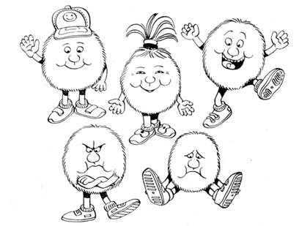**Рисунок 1**

**Рисунок 2**

|  |
| --- |
| 1.У меня всё получилось |
| 2. Были небольшие трудности. |
| 3. Хотел попросить помощи. |

**Рисунок 3**

**Лесенка самооценка**

**Рисунок 4**

|  |
| --- |
| [Картинка 12 из 8816](http://images.wikia.com/science/ru/images/9/96/Raduga_vidimogo_spektra_sveta.jpg)«+» знаю, умею, могу |
| «?» сомневаюсь |
| «-» трудно, сложно |

**Рисунок 5**

**Рисунок 6**

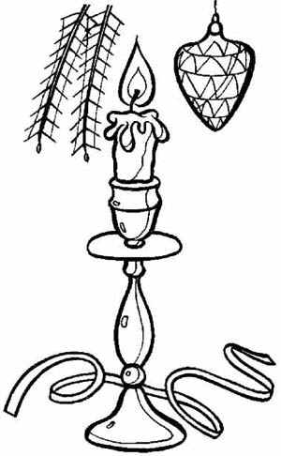[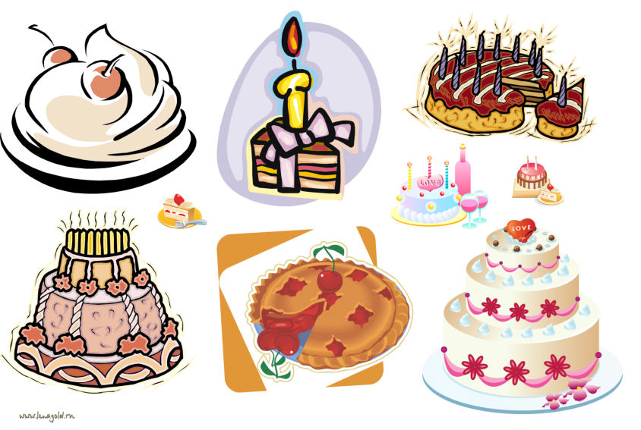](http://s45.radikal.ru/i108/0809/35/28b298299d8f.png)

**Рисунок 7**

